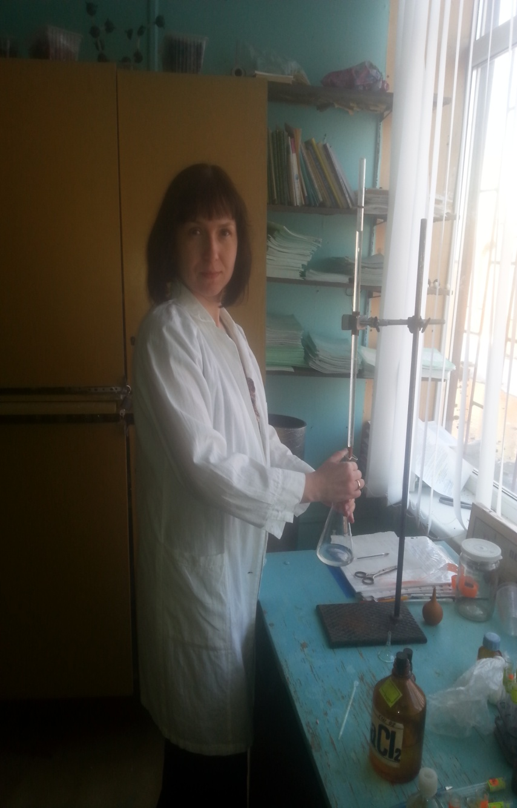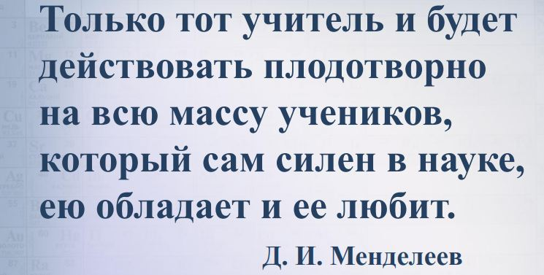

Эта цитата лежит в основе моей педагогической работы.

РАБОЧАЯ ПРОГРАММА

факультативного курса по химии

«Химический взгляд на рекламу»

Разработчик: учитель химии,

кандидат химических наук

Чурилина Е.В.

ВОРОНЕЖ - 2018

- Пояснительная записка
В свете перехода на ФГОС нового поколения сразу вспоминаются слова великого педагога и психолога П.П. Блонского: «если старая школа стремится внушить ученикам набор догматических истин, то новая школа создает творца новой человеческой жизни путем самовоспитания и самообразования его». Т.е. в современном обществе на школу накладываются задачи по формированию у учащихся способности к творческому мышлению, инициативности, самостоятельности. Все эти задачи можно реализовать в результате активизации научно-исследовательской работы учащихся. Химия – одна из сложных наук и сокращение часов, отводимых на её изучение, снижает интерес учащихся к предмету. Но, именно, химия имеет большие возможности для развития проектно – исследовательских навыков у обучающихся.
Реклама стала распространенным атрибутом нашей жизни. С экранов телевизоров, газет на детей обрушивается информация о пользе или “невероятных” свойствах того или иного продукта. Поэтому важно научить школьников относиться вдумчиво и внимательно к рекламной информации. Для этого разработан факультативный курс «Химический взгляд на рекламу».
Программа факультативного курса тесно связана с общеобразовательным курсом и способствует расширению и углублению знаний, получаемых на уроках химии, развивает и укрепляет навыки экспериментальной работы и может использоваться при изучении, таких тем как:
8 - 9 класс – признаки химических реакций, чистые вещества и смеси, растворы, массовая доля растворенного вещества, понятие об индикаторах, окислительно-восстановительные реакции, органические вещества.
10 - 11 класс – классы органических веществ, жидкие вещества, дисперсные системы, химия в жизни общества.
Программа данного курса является авторской. Курс рассчитан на 34 часа обучения.

2. Цели и задачи
Целью факультативного курса «Химический взгляд на рекламу» является оценка достоверности рекламы с позиции химика и (или) анализ рекламных текстов на наличие химических несоответствий. Курс разработан для углубления, расширения знаний и кругозора учащихся по химии, развития интереса к предмету, самостоятельности, творческой активности.
Достижению поставленной цели способствует решение следующих задач:
• формирование у обучающихся глубоких и системных знаний о строении и свойствах вещества, закономерностях протекания химических реакций;
• приобретение опыта в экспериментально-исследовательской работе и его развитие; формирование интересов и склонностей к исследовательской работе;
• формирование высокого уровня мыслительных операций (анализа, синтеза, сравнения, обобщения, классификации и др);
• практическое освоение правил подготовки, оформления и выдачи результатов работы в виде отчета, доклада, компьютерной презентации, выступлений на конференциях.
Факультативный курс способствует развитию у школьников следующих ключевых компетентностей:
- автономизационной - быть способным к саморазвитию, самоопределению, самообразованию;
- коммуникативной - умение вступить в общение, работать в коллективе, умение презентовать себя и итоги своей работы;
- продуктивной - умение работать, быть способным создавать собственный продукт;
- информационной - владение информационными технологиями, умение работать со всеми видами информации.

3. Принципы построения программы курса
Курс разработан для учащихся средних общеобразовательных школ, изучающих химию, и проявляющих повышенный интерес к ней. Ученик самостоятельно выбирает “рекламный” объект исследования, вызывающий у него наибольшее внимание, и с увлечением тратит на него свое свободное время. Чаще всего школьников интересует то, с чем они сталкиваются в повседневной жизни. Например, продукты питания, такие как, молоко, йогурт, сметана, колбасы, чипсы, шоколад или средства личной гигиены – зубные пасты, мыло, стиральные порошки. На этом этапе очень важна моя роль в качестве консультанта, так как должны быть учтены реальные возможности выполнения эксперимента, и выбранный объект не должен быть уже активно исследован. При выборе методик исследования должны учитываться простота эксперимента, его наглядность и доступность.
Методы занятий на факультативе отличаются от методов обычных учебных занятий, приближаясь к методам высшей школы. Содержание курса включает такие формы занятий, как интерактивные лекции, лабораторный практикум, круглые столы, уроки-экскурсии с посещением химических лабораторий вузов г. Воронежа (в частности Воронежского государственного университета инженерных технологий), занятие-презентация, работа с Интернет-ресурсами и качественно отличается от базового уровня курса химии тем, что он способствует приобретению практических навыков работы с химическими веществами и оборудованиями. На факультативе большая роль отводится самостоятельной работе, личной инициативе учащихся.
Теоретические знания и практические навыки, полученные на факультативных занятиях, для многих школьников могут оказаться значительно более глубокими и разнообразными, чем предусмотренные программой. Объясняется это тем, что для многих ребят интерес к химии не ограничивается занятиями на факультативе, а продолжается в виде самостоятельной работы дома, в процессе чтения научно-популярной литературы и даже специальной литературы, изучения сайтов в Интернете.
Конечным продуктом освоения курса является проект-презентация выполненной исследовательской работы, который представляется сначала на школьной конференции, а потом лучшие работы докладываются на других конференциях или конкурсах.
4. Содержание курса
№  п/п | Наименование разделов | Всего часов | Количество часов
 |  |  | теория | практика
1. | Введение в экспериментальную химию | 3 | 2 | 1
2. | Научные основы исследовательской работы | 7 | 4 | 3
3. | Химические методы исследования для объектов вокруг нас | 7 | 1 | 6
4 | Моё рекламное исследование-творенье | 17 | 3 | 14
 | Итого часов | 34 | 10 | 24

5. Учебно-тематический план

№  п/п | Дата | Тема урока | Кол.  часов | Предлага-емая  форма занятия |  | Содержание занятия
Раздел № 1 «Введение в экспериментальную химию» (3 ч)
1 |  | Техника безопасности и правила работы в химической лаборатории. | 1 | Лекция с элементами беседы |  | Правила поведения в химической лаборатории. Правила работы с реактивами. Правила работы со стеклянной посудой. Нагревательные приборы и приемы обращения с ними. Первая помощь при химических и термических ожогах, отравлениях.
2 |  | Основная химическая посуда и приемы обращения с ней | 1 | Экскурсия в химическом кабинете |  | Типы химической посуды: вспомога-тельная, реакционная и специального назначения. Стеклянная посуда, её виды и назначение. Фарфоровая посуда: виды и применение.
3 |  | Способы выражения концентраций растворов в химии. Расчеты на приготовление растворов. | 1 | Практическая работа |  | Приготовление раствора с заданной массовой и молярной концентрацией растворенного вещества
Раздел № 2 «Научные основы исследовательской работы» (7 час)
4. |  | Понятие, структура и логика исследовательских проектов | 1 | Лекция |  | Виды исследовательских работ: доклад, стендовый доклад, проект, реферат, научно – исследовательская работа. Характеристика научных методов исследования: эксперимент, наблюдение, анализ, анкетирование, опрос. Основное содержание исследовательской работы: выделение актуальной проблемы, гипотеза, цели и задачи, литературный обзор, экспериментальная часть, результаты, выводы, значимость.
5 |  | Особенности сбора информации для написания исследовательской работы | 1 | Лекция с элементами беседы |  | Основные информационные источники поиска необходимой информации. Как работать со справочной литературой. Правила оформления цитат и списка используемой литературы.
6 |  | «Почему меня волнует эта проблема» | 1 | Круглый стол |  | Формулировка проблемы, темы исследования и определение его актуальности. Формирование пар и групп учащихся в соответствии с изучаемой проблемой.
7 |  | Поиск и отбор необходимой информации по выбранному объекту исследования в сетях интернета. | 2 | Практическая работа  Домашняя контрольная работа |  | Сбор информации по теме. Теоретический анализ источников по объекту исследования. Подбор опытов для проведения исследовательской работы.
8 |  | Требования и варианты оформления исследовательской работы | 1 | Лекция |  | Варианты обработки результатов эксперимента: таблицы, диаграммы, графики, схемы, рисунки. Оформление результатов: презентации, рефераты, доклады. Требования к оформлению исследовательской работы (титульный лист, текст, цитаты, выводы, литература, приложения). Составление компьютерной презентации: правила, приемы, требования.
9 |  | Составление плана исследовательской работы | 1 | Практическая работа |  | Составление плана исследовательской работы. Подбор методов исследования. Выбор методик проведения эксперимента. Правила постановки эксперимента. Подбор необходимого оборудования и реактивов.
Раздел № 3 «Химические методы исследования для объектов
вокруг нас» (7 ч)
10 |  | Титриметрия: общая характеристика, классификация методов, техника метода | 1 | Лекция |  | Сущность и классификация титриметрических методов. Требования, предъявляемые к реакциям в титриметрическом анализе. Прямое, обратное и косвенное титрование. Первичные и вторичные стандартные растворы. Индикаторы.
11 |  | Кислотно-основное титрование | 2 | Практическая работа |  | Определение кислотности детского творожка «Агуша»
12 |  | Комплексономет-рическое титрование | 2 | Практическая работа |  | «Какую воду мы пьем? Определение жесткости водопроводной воды»
13 |  | Окислительно-восстановительное титрование | 2 | Практическая работа |  | «Определение витамина С во фруктовых соках»
Раздел № 4 «Моё рекламное исследование-творенье» (17 час)
14. |  | Моё мини-исследование | 10 | Практическая работа | Проведение эксперимента по выбранной теме при помощи учебно-лабораторного оборудования. Обработка результатов экспериментов и формулирование выводов.
15 |  | Инструменталь-ные методы исследования в химии | 2 | Урок-экскурсия с посещением технологичес-кой лаборато-рии ВГУИТ | Знакомство с современным химическим оборудованием специализированных лабораторий. Подготовка к продолжению образования и осознанному выбору профессии.
16 |  | Составление компьютерных презентаций учащимися по исследуемой теме | 2 | Практическая работа с исполь-зованием ИКТ | Подбор материала для слайдов. Создание презентаций по темам выступлений.
17 |  | Композиция моего выступления | 1 | Круглый стол | Основные составляющие композиции речи (зачин, вступление, главная часть, заключение). Составление текста своего выступления на научную конференцию с учетом этого. Выступления учащихся о проделанной работе.
18 |  | Итоговое занятие: «Химия и реклама» | 2 | Конференция | Защита исследовательских работ учащимися. Подведение итогов работы. Рефлексия.

6. Учебно-методическое обеспечение
Литература для учителя:
- Тяглова Е.В. Исследовательская деятельность учащихся по химии. Методология, методика, практика. - М. «Глобус», 2007.
- Гильманшина С.И., Космодемьянская С.С. Методологические и методические основы преподавания химии в контексте ФГОС ОО: учебное пособие. Казань: Отечество, 2012.
- Заграничная Н.А., Добротина И. Г Проектная деятельность в школе: учимся работать индивидуально и в команде. - М.: Интеллект-Центр, 2014.
- Подкопаева И.Н. Организация и проведение урока – исследования / Химия в школе.– 2010. – № 4 – С. 16 – 24.
- Учебные проекты с использованием Microsoft Office: Методическое пособие для учителя. М.: БИНОМ. Лаборатория знаний, 2006.
- Григорьев Д. В., Степанов П. В. Внеурочная деятельность школьников. Методический конструктор: пособие для учителя. - М.: Просвещение, 2014.
Литература для учащихся:
- Девяткин В.В., Ляхова Ю.М. Химия для любознательных, или О чем не узнаешь на уроке – Ярославль: Издат-во Академия Холдинг, 2000.
- Юдин А.М., Сучков В.Н., Коростелин Ю.А. Химия вокруг нас. – М., 1987.
- Пичугина Г.В. Химия и повседневная жизнь человека. – М., 2006.
- Габриелян О.С. Химия 9 класс: учеб. для общеобраз. учреждений – М.: Дрофа, 2013.
- Габриелян О.С. Химия 8 класс: учеб. для общеобраз. учреждений – М.: Дрофа, 2013.
- Габриелян О.С. Химия 10 класс. Базовый уровень: учеб. для общеобраз. учреждений – М.: Дрофа, 2013.
- Габриелян О.С. Химия. Базовый уровень.11 класс.: учебник – М.: Дрофа, 2014.
- Планируемые результаты изучения курса
В результате работы по курсу «Химический взгляд на рекламу» учащиеся получают знания:
- о структуре учебно-исследовательской деятельности учащихся;
- об основных информационных источниках поиска необходимой информации;
- о способах обработки и презентации результатов.

Учащиеся получают умения:
- разделять учебно-исследовательскую деятельность на этапы;
- самостоятельно организовывать деятельность (постановка цели, определение оптимального соотношения цели и средств и др.);
- планировать и координировать совместную учебно-исследовательскую деятельность по реализации проекта в микрогруппе;
- пользоваться библиотечными каталогами, специальными справочниками, интернетом для поиска информации об объектах;
- оформлять исследовательскую работу в соответствии с предъявляемыми к ней требованиями.
В результате целенаправленной учебной деятельности, осуществляемой в рамках факультативного курса, у учащихся будут заложены:
Коммуникативные УУД: способности к работе в группе, к согласованным действиям с позиции других участников процесса, к учету особенностей партнера.
Познавательные УУД: повышенная предметная компетентность, расширенный кругозор в межпредметных областях.

Приложение 1
РЕЗУЛЬТАТИВНОСТЬ КУРСА

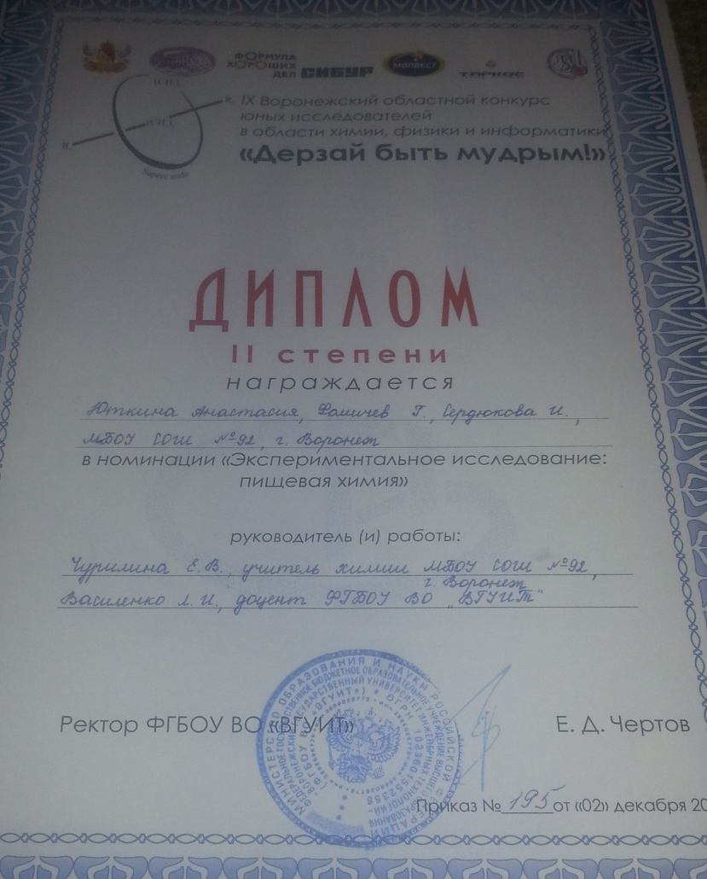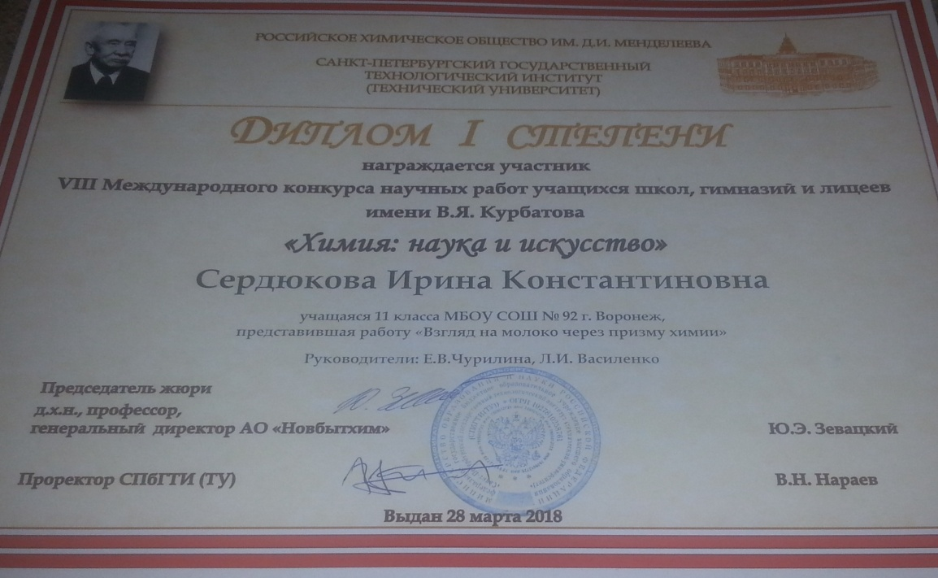
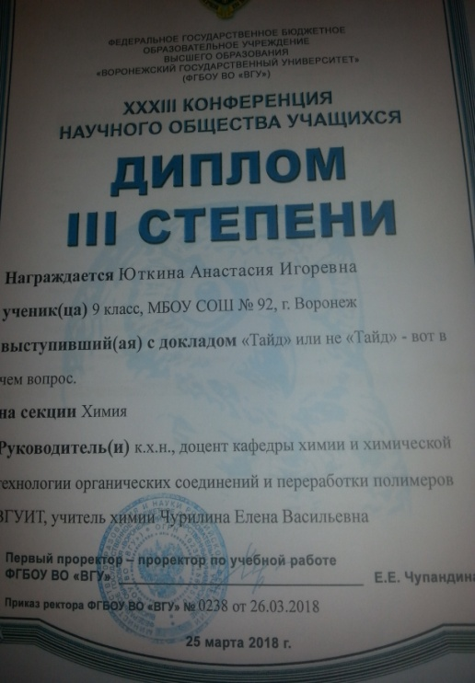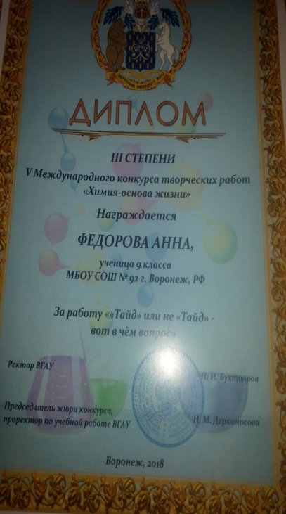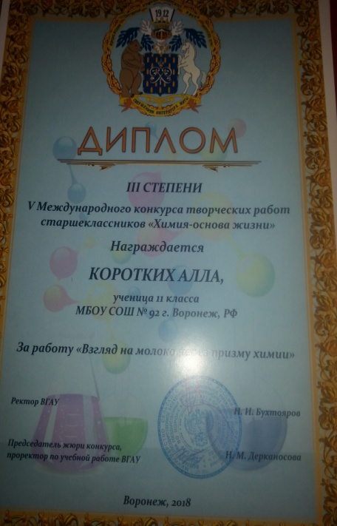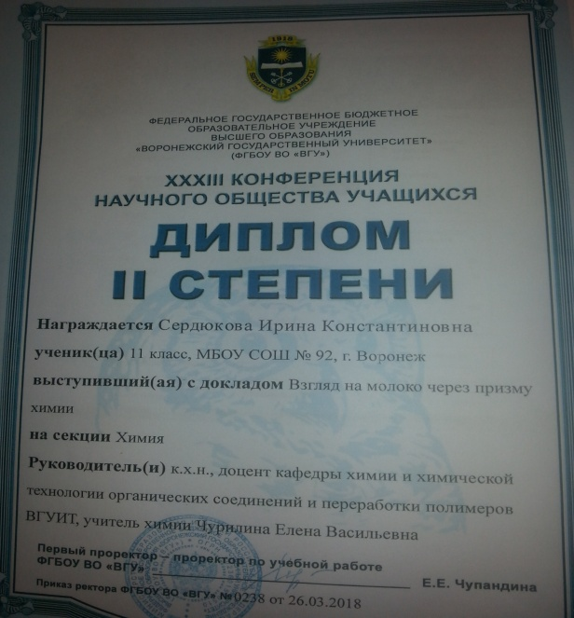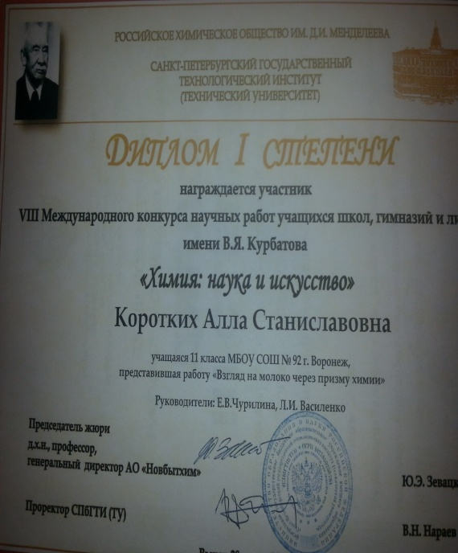
Приложение 2
Практические работы: «Титриметрические методы анализа»
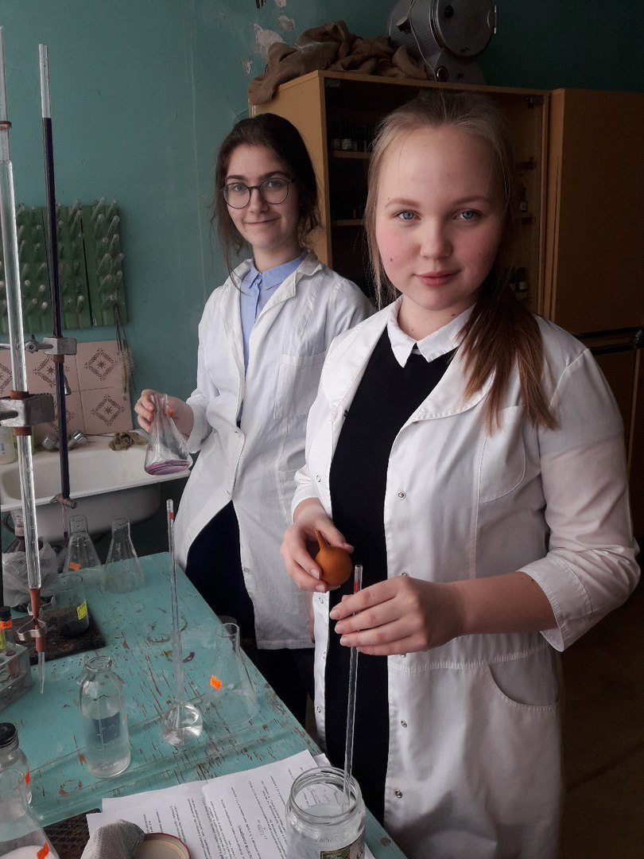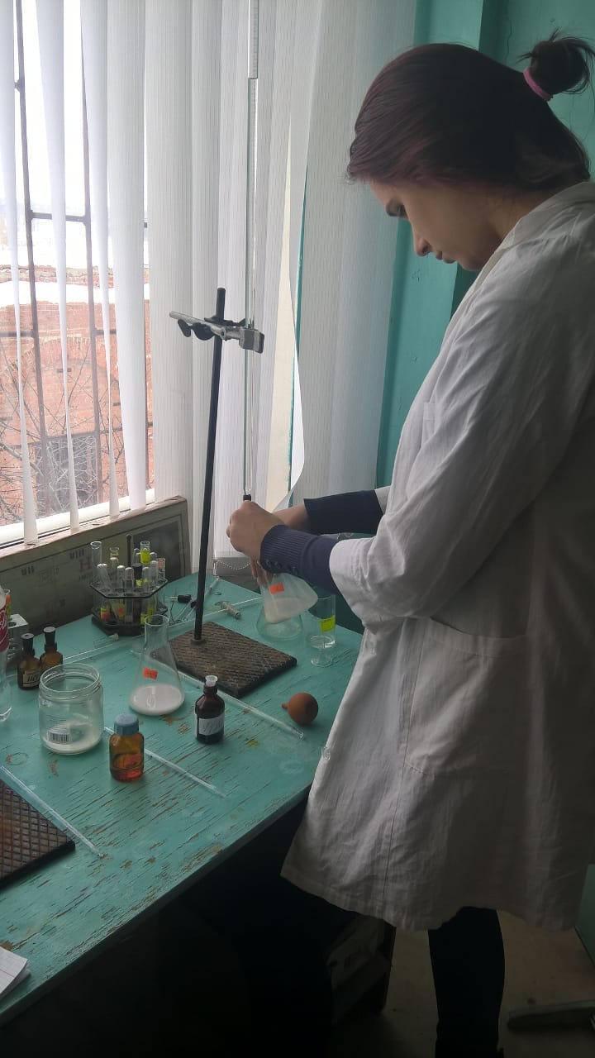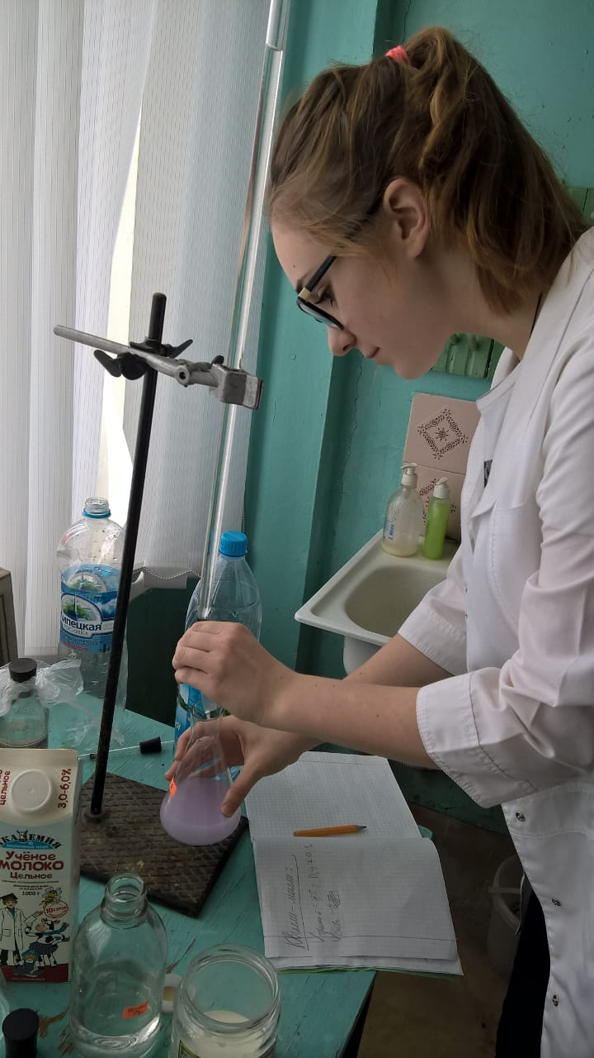

Приложение 3
Практическая работа: «Приготовление раствора с заданной массовой концентрацией растворенного вещества»

Приложение 4
Инструментальные методы анализа (урок-экскурсия с посещением технологической лаборатории Воронежского государственного университета инженерных технологий)
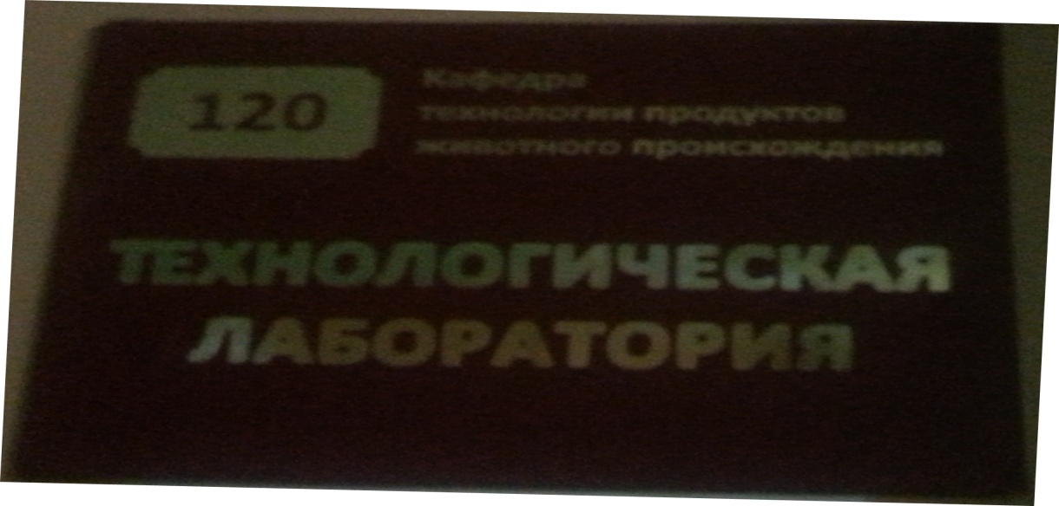
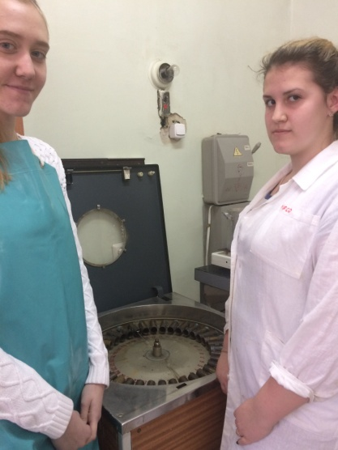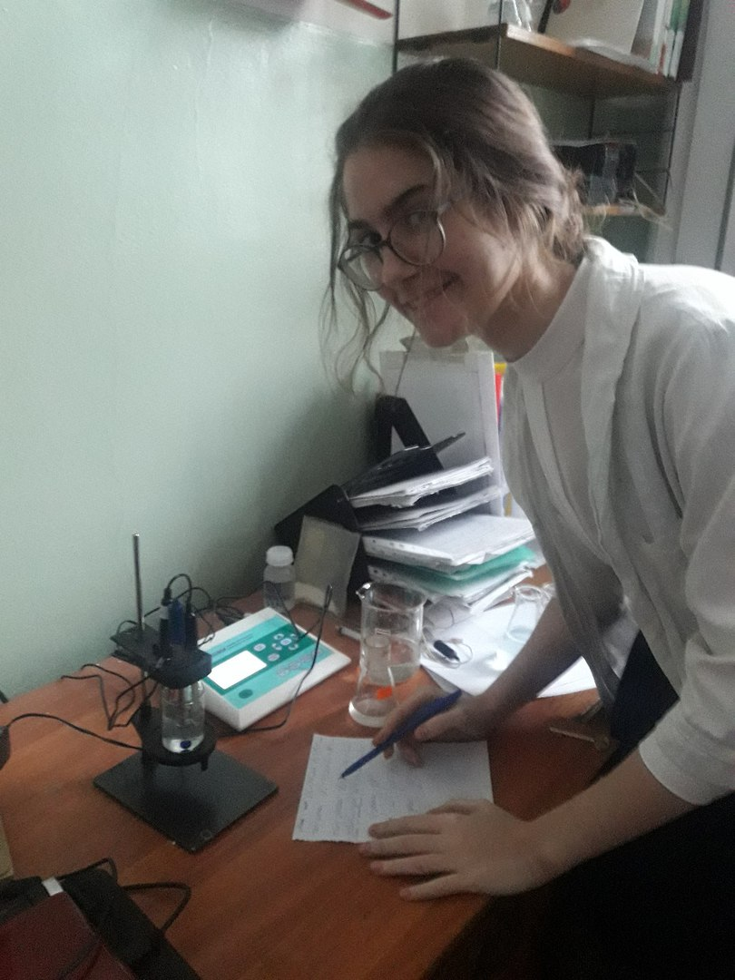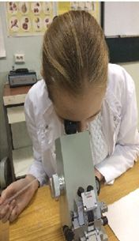

Приложение 5
Проведение круглых столов
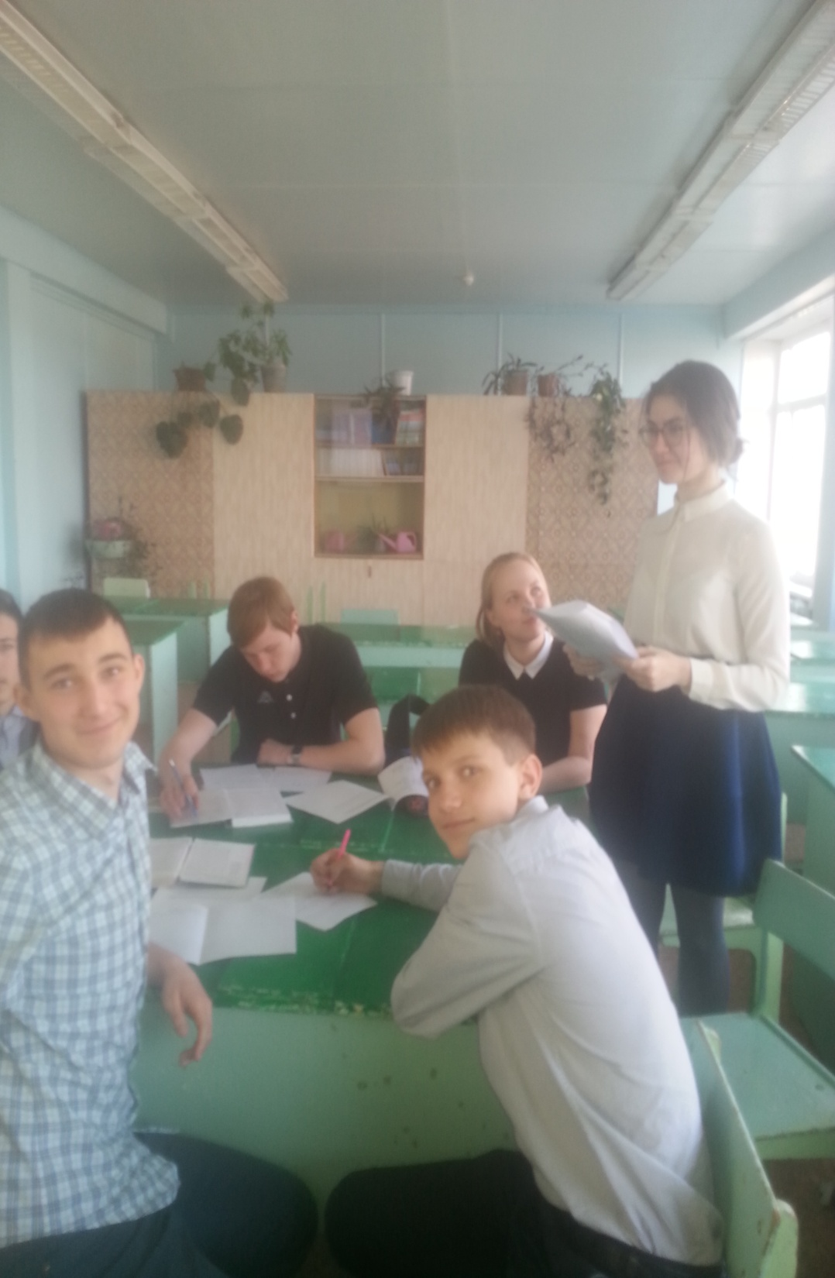
Приложение 6
Итоговое занятие: «Защита исследовательских работ»
